Приложение № 15

Методическая разработка на тему:
«Использование дистанционных и информационных технологий на занятиях по вокалу в детском коллективе «Фантазия»»

Автор работы:
Воронович О.Е.
педагог дополнительного образования
высшей квалификационной категории
Тихомирова А.В.
педагог дополнительного образования
высшей квалификационной категории

Мурманск 2020 г.
Задачи:
1. Выявить и экспериментально обосновать педагогические условия развития творческой активности учащихся средствами современного вокального искусства в системе дополнительного образования.
2. Применение дистанционных и современных информационных технологий на занятиях по вокалу в детском коллективе «Фантазия»

Содержание методической разработки :
1.Подбор репродуктивного, иллюстрированного материала для детей , презентации различного уровня.
2.Участие в различных дистанционных интернет-конкурсах, мастер классах, вебинарах, конференциях, семинарах.
3. Пользование аудио/видео конвертера, так как профессиональная камера создает файлы, превышающие допустимый по положению объем конкурсного материала.
4. Просмотр онлайн курсов, мастер классов, методических материалов , подбор и знакомство с вокальным репертуаром с помощью видео материалов
5. Использование аудио/видео распевок разных стилей .
6. Изучение программ для транспонирования музыкального произведения
7. Находить интересные вариации концертных костюмов или создавать их проекции, заказывать и приобретать их;
8. Создавать фотоколлажи из ярких моментов жизни коллектива, для детей и оформления вокального класса;
9. Продвигать в социальных сетях сообщество вокального объединения для публикации новостей для детей и их родителей, оповещать о предстоящих выступлениях, размещать фото/видео творческой жизни коллектива;
10.Искать положения о вокальных конкурсах, отправлять заявки и оплачивать участие онлайн или через приложение на телефоне;
11.Получать доступ к методической литературе коллег, размещенной в электронных педагогических журналах и публиковать свои методические разработки и статьи;
12.. Транслировать свой опыт работы и с участниками вокального ансамбля «Фантазия».
12.Осуществлять дистанционное обучение и работать над музыкальным произведением через программы Skype, Zoom, используя веб-камеру и микрофон (репетиции с солистами ансамбля).
13.Демонстрация видеоклипа «Огни большого города»
14. Просмотр видео материалов для создания и постановки музыкального номера.
15. Использовать аудиозапись вокальной композиции для создания видео клипов, видео роликов, музыкальных альбомов, плей-листов.
16. Сотрудничество, сетевое взаимодействие с творческими коллективами, педагогами музыкантами, деятелями искусств, композиторами, аранжировщиками.

«Дистанционные и информационные технологии на занятиях по вокалу в детском коллективе «Фантазия»
Сегодня дополнительное образование детей создает особые возможности для развития образования в целом, в том числе для опережающего обновления его содержания в соответствии с задачами перспективного развития страны. Дополнительное образование выступает не только как механизм поддержки индивидуализации и самореализации человека, но и как инструмент развития человеческого потенциала страны посредством формирования элиты страны (научной, инженерной, культурной) через выявление талантливых детей, развитие их мотивации и способностей. В данном контексте важно подчеркнуть, что одной из ведущих задач модернизации современного образования в РФ является обеспечение условий для саморазвития личности обучающихся разного возраста через включение в социальные, интеллектуальные и творческие практики.
Современный подход в обучении вокалу в дополнительном образовании это – развитие познавательных способностей обучающихся, стимулирование на занятиях вокалом творческого мышления ученика и понимания им себя и своей роли на различных уровнях социально-коммуникативных связей. Этот подход предполагает высокую мотивированность обучающихся, а значит, и возможность реального творческого самовыражения и саморазвития личности в выбранном виде деятельности, поддержке саморазвития и самоопределения. Педагог должен вывести ребенка на ступень «сотрудничества», доверительного общения вне комплексов и психологических зажимов, в условиях комфортного творческого и индивидуального развития личности, посредством решения и выполнения конкретных учебных задач.
Уровень современного педагога дополнительного образования не должен отставать от уровня современного ученика. Для этого педагогу необходимо – умение пользоваться компьютером и другими цифровыми средствами, умение пользоваться Интернетом, программным обеспечением, применять на практике современные образовательные технологии. Современный педагог должен общаться с учеником на понятном ему языке.
Главная задача педагога по вокалу – постановка голоса, формирование и развитие слуховых и мышечных навыков поющего, формирование представления о правильном певческом звучании, которое осуществляется на основе звукового показа, словесного описания правильного звучания и оценки получившегося педагогом. Однако оценка звучания собственного голоса во время пения затруднена, так как звук, проходя через мышечные ткани организма, искажается. Также вокалист не может оценить свое поведение и движение на сцене во время исполнения номера. Такие технические средства обучения как компьютер, видеокамера, планшет, смартфон могут помочь педагогам в формировании нужных представлений. С их помощью педагог и ребенок могут прослушать (увидеть) запись исполнения конкретной песни или занятия. При этом оценку получившемуся звуку и номеру в целом дает не только педагог, но и обучающийся, получивший возможность услышать свой голос со стороны, увидеть воплощение художественного замысла и образа, а главное, оценить его вместе с педагогом. Такое прослушивание (просмотр) с комментарием преподавателя обучает ребенка давать правильную оценку качеству звучания своего голоса, развивает способность к самоанализу, самооценке и самоконтролю, помогает конкретно разобраться в том, какие недостатки нужно устранить, чтобы голос и интерпретируемое музыкальное произведение прозвучали как можно лучше, чтобы соединение вокальной и ритмопластической составляющей смотрелись естественно и выигрышно.
Прослушивание и просмотр записей знаменитых исполнителей вокальной музыки способствует накоплению музыкального опыта, помогает учащимся выбрать ориентир при формировании представлений о «вокальном эталоне». В последнее время в своей работе мы все чаще отдаем предпочтение динамичным и подвижным песням. Это обусловлено спецификой социального заказа современного общества и находит положительный отклик среди обучающихся. Также, использование на занятиях подвижных песен, активное включение в работу артикуляционного и дыхательного аппарата, разучивание динамичных шагов и других ритмичных пластик позволяет провести полный разогрев детского и подросткового организма, который в условиях Крайнего Севера склонен к вялости как физической, так и в словесном произношении, что ослабляет мышечную активность при интонировании.
Для удобства и непрерывности процесса обучения мы в своей работе используем флеш-карты. С их помощью можно дать ребенку любую информацию (теоретическую, музыкальную) для ознакомления или повторения в домашних условиях, особенно в каникулярный период. Также использование такого носителя позволяет экономить время на передаче данных в процессе работы.
В последнее время в педагогической практике популярностью пользуются дистанционные интернет-конкурсы. Их существует огромное множество, как для детей, так и для педагогов, различного масштаба, формата, любых номинаций и возрастных градаций. Условия простые – заполнить заявку, оплатить организационный взнос и отправить на указанный электронный адрес, прикрепив конкурсный аудио/видеоматериал. Чтобы записать качественное видео, необходимо умение пользоваться камерой и штативом. Также, необходимо умение пользоваться аудио/видео конвертером, так как профессиональная камера создает файлы, превышающие допустимый по положению объем конкурсного материала. В нашем случае это – Freemake Video Converter, работа в котором позволяет оперативно уменьшить объемы аудио/видеофайлов, изменить формат или длительность, главное, в этом случае, не упустить момент качества и звучания музыкального материала.
С помощью компьютера и сети Интернет педагог может:
- смотреть видео мастер классы и семинары современных вокалистов, принимать участие в педагогических вебинарах;
- создавать презентации на изучаемые темы с использованием дидактического материала;
- транспонировать музыкальные произведения в удобную тональность, изменять темп, что довольно часто бывает нужно на раннем этапе обучения, когда требуется подобрать максимально удобный музыкальный материал для начинающего заниматься вокалом;
- осуществлять подбор песенного репертуара (качественные фонограммы или нотные издания в различных аранжировках);
- находить интересные вариации концертных костюмов или создавать их проекции, заказывать и приобретать их;
- создавать фотоколлажи из ярких моментов жизни коллектива, для детей и оформления вокального класса;
- создавать в социальных сетях сообщества вокального объединения для публикации новостей для детей и их родителей, оповещать о предстоящих выступлениях, размещать фото/видео творческой жизни коллектива;
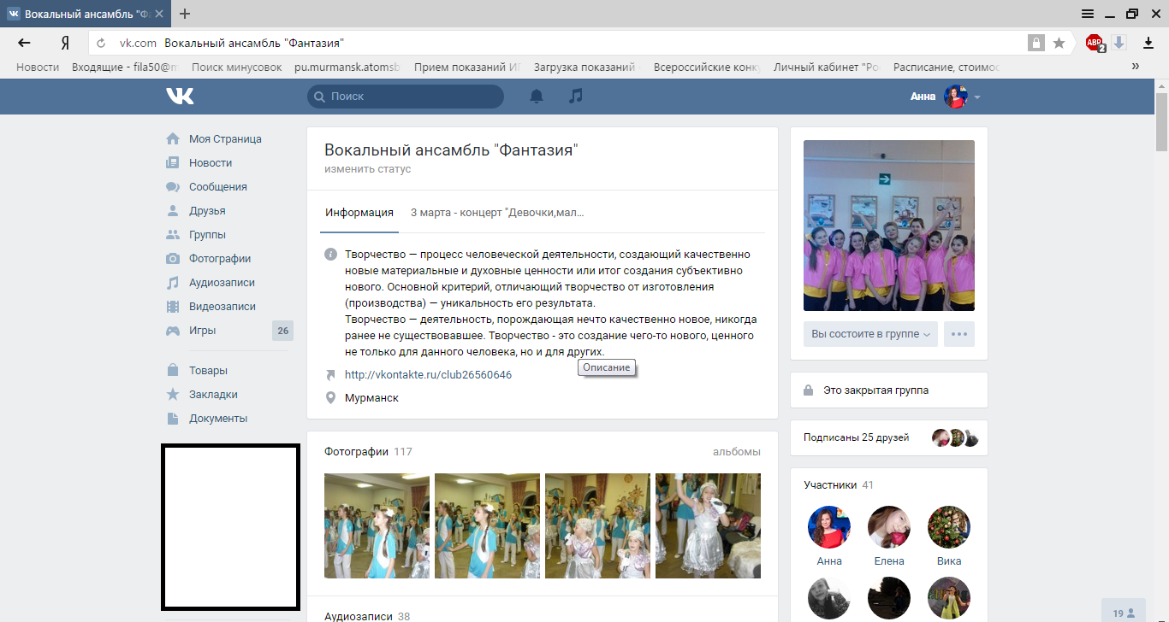
- искать положения о вокальных конкурсах, отправлять заявки и оплачивать участие онлайн или через приложение на телефоне;
- получать доступ к методической литературе коллег, размещенной в электронных педагогических журналах и публиковать свои методические разработки и статьи из опыта работы;
- осуществлять дистанционное обучение и работать над музыкальным произведением через программу Skype, используя веб-камеру и микрофон (репетиции с солистами ансамбля – участницей шоу-проекта «Голос Дети», г.Москва, в каникулярное время ).
Наличие интернета и компьютера (смартфона) практически у каждого обучающегося помогает общению в социальных сетях, где дети и педагог делятся своими находками в области вокала, обсуждают их. Интернет помогает нам общаться с родителями, обсуждать повседневные вопросы, касающиеся их детей и ансамбля в целом.
Использование информационно-компьютерных технологий на занятиях вокалом активизирует познавательную деятельность обучающихся, повышает мотивацию к изучению, позволяет выйти за рамки и углубить содержание. Одновременное слуховое и зрительное восприятие материала улучшает его понимание и усвоение. Разнообразный иллюстративный материал поднимает процесс обучения на качественно новый уровень, вызывает и пробуждает интерес детей. Современному ребенку намного интереснее и привычнее воспринимать информацию именно в такой форме.
Чтобы познакомить обучающихся с песней, заинтересовать их, мы не просто запускаем ее через аудио проигрыватель, а делаем презентацию. И помогает нам в этом программа Microsoft Power Point. В создании презентации можно использовать фотографии природы, интересные картинки. Подобное сопровождение к песне формирует эмоционально-образное восприятие ребенка, развивает творческое мышление, вызывает определенный ассоциативный ряд, что позволяет быстрее усвоить музыкальный материал. Так, например, еще перед летними каникулами мы начали готовить вокальный номер дню рождения города Мурманска. Хотелось выбрать что-то современное и зажигательное. Энергичная музыка воодушевляет как детей, так и слушателей. И, когда, выбор был сделан, мы приступили к созданию презентации, с фотографиями любимого города, чтобы дети вновь смогли увидеть его красоту, проникнуться гордостью за свой край и передать это через свое исполнение.

Демонстрация презентации «Огни большого города»
https://m.vk.com/video-102426513_456239406?list=d98a8d1a30e84cf29a&from=wall-102426513_1971 https://m.vk.com/wall-102426513_2647#actions

Запись ансамбля в звукозаписывающей студии тоже является важным элементом в обучении вокалу. Во-первых, как любая коллективная деятельность, несет функцию сплочения, учит общению и взаимопониманию, развивает чувство ответственности за себя и коллектив в целом, желание добиваться поставленной цели. Во-вторых, это возможность проявить себя в новом амплуа. Также, это опыт работы с микрофоном в студии и возможность услышать себя со стороны, проанализировав свое исполнительское мастерство.
В своей работе все мы часто сталкиваемся с необходимостью создания новых творческих номеров, поиском креативных идей и решений. В нашем Дворце проводится множество региональных мероприятий для детей и молодежи, церемонии открытия и награждения, которые собирают зрителей города, области и всего Северо-Западного региона. В этом году, объединившись с хореографическими коллективами, творческим решением для нас стало внедрение «флешмобов». Они рассчитаны на интерес, как участников, так и зрителей, их развлечение, участие, возможность почувствовать себя свободным от общественных стереотипов поведения,ощущение причастности к общему делу, эмоциональную подзарядку и приобретение новых друзей. Флешмоб благотворно влияет на психологическое состояние участников, помогает лишиться скованности, боязни общественного мнения, вырабатывает умение самоорганизации, способствует социализации ребенка. Первая практика состоялась на открытии Всероссийского фестиваля энергосбережения «Вместе Ярче» в Мурманской области. После мы приняли участие в записи видеоролика для «Эколого-патриотического флешмоба субботника «Зеленая Россия». Это уже была вокально-танцевальная постановка, что вызвало неподдельный интерес у детей. Актуальность темы в грядущий год экологии и желание чувствовать себя неотъемлемой частью важного проекта.
В этом году мы решили вовлечь детей в новый для них вид деятельности и снять видеоклип про наш коллектив. Хотелось отобразить репетиционную подготовку, сам творческий номер, и время, которое мы как одна дружная команда проводим вместе вне занятий вокалом. Процесс организации съемки весьма увлекателен – выбор музыкальной композиции, совместное продумывание сценария, где каждый ребенок может высказать свои идеи, пофантазировать. Получается настоящая творческая команда юных режиссеров. Но, обычными съемками никого не удивить, поэтому мы внедрили новое популярное направление под названием флешмоб «Манекен челлендж». Его суть состоит в том, что группа людей собирается вместе и замирает перед видеокамерой. Это явление можно дословно перевести как «подражание манекену». Дети, охваченные общей идеей, творческим энтузиазмом и целью, были в восторге. Воплотить идею удалось без трудностей, поэтому у нас получился интересный видеоролик, о жизни ансамбля, с применением новых современных веяний и информационных технологий. У каждого выпускника теперь останется видео на долгую память.
Демонстрация видеоклипа «Зелёная Россия»

https://m.vk.com/wall-102426513_2564#actions («Зелёная Россия» – флэшмоб)

Демонстрация видеоклипа «Я выбираю свет»
https://m.vk.com/wall-102426513_2706#actions

Методический кейс-игра «Творчество без границ»
Для создания видео ролика, клипа на любимую песню используем дистанционное обучение и сопровождение педагогом-наставником , применяя современные информационные технологии и интернет ресурсы, что способствует развитию творческой активности и создаем условия для мотивации к дальнейшему вокальному и музыкальному росту учащегося, стремлению к мечте, успеху. Запись дистанционно вокальных композиций: «Крылья», «Героям войны посвящается», «Защитники Отечества», «Край родной», «Город Северный», «Любимый город»,
Песенные батлы- «Любимый край», «Пусть всегда будет солнце», «Новогодний калейдоскоп» проходили в дистанционном формате с участием других вокальных коллективов г. Мурманска, Мурманской области , г.Санкт-Петербурга, где дети показали свои способности, пробрели опыт работы и проявили активный интерес.

Творчество – деятельность, порождающая нечто качественно новое, никогда ранее не существовавшее. Творчество – это создание чего-то нового, ценного не только для данного человека, но и для других. Дистанционные и информационные технологии позволяют сделать процесс вокального обучения увлекательным и интересным, и, используя новые формы работы, раскрыть творческий потенциал каждого ребенка, вовлечь его в мир творчества и его безграничных совершенствующихся возможностей.
Дети с удовольствием снимают видео ролики, делают фото мантаж, фото коллажи. Создание новых видео клипов на любимую музыкальную композицию «А мечта у меня простая» автор Дмитрий Воскресенский, «Солнечный круг» в джазовой обработке, про любимый город «Город Северный», автор руководитель ансамбля «Фантазия» Воронович Ольга Евгеньевна, «Песни из мультфильмов и кинофильмов», медиа фильмы мотивируют учащихся к расширению репертуара и творческой активности. В ноябре был юбилей Дворца «Лапландии 35». Активное участие принял весь коллектив ансамбля, использовались современные компьютерные технологии в разработке сценария видео ролика и постановке вокальных композиций, звучала авторская песня, написанная руководителем Ольгой Евгеньевной «Сказочная страна «Лапландия» (https://vk.com/video-102426513_456239537).
Разработали миксы из любимых композиций про маму и создали видео поздравление к «Дню матери». Видео ролики коллектива транслируются ВК, и других каналах социальных сетей, используются интернет ресурсы (https://m.vk.com/fantaziya_murmansk).
Новый вид творческой деятельности с использованием компьютерных технологий. большого репертуара и стремление к совершенствованию вокального мастерства позволило участвовать в дистанционных международных, всероссийских, региональных и городских проектах, акциях, конкурсах, фестивалях. К акции радио трансляции «Осенний букет», посвященной «Дню учителя» г. Санкт-Петербург были записаны ансамблем и солистами авторские песни Воронович Ольги Евгеньевны «Экваториальная школа», «Сказочная страна Лапландия», «Вместе ярче», «Только ты и я» , «Город Северный», радио трансляции «Школьное радио 24» г. Санкт-Петербург «Снежинки на ладони» , радиоротация интересных новогодних и школьных веселых песен ансамбля «Фантазия».
Творческая интересная работа записи видео песен и в студии звукозаписи позволяют коллективу ансамбля участвовать как в очных, так и в дистанционных конкурсах, фестивалях, акциях, марафонах, эстафетах, батлах , квизах, квэстах различного уровня, используя современные технологии и интернет ресурсы: «Под звездами Победы» , «Любимый город, «Школьная пора», «День учителя», «Мамочка моя», «Песни из мультфильмов и кинофильмов», «Новый год идет к нам в гости», «Рождественские посиделки», в том числе наполнять плей – листы, альбомы с аудио записями вокальных композиций, которые прменяются при создании видео роликов и клипов . https://m.vk.com/wall-102426513_2690#actions (Плей - листы. День государственного флага)

Использование дистанционного участия и информационных технологий в образовательном процессе позволяют развивать творческие встречи с деятелями искусства, вокалистами, композиторами и музыкантами. Сотрудничество с композитором и автором замечательных песен Дмитрием Воскресенским г.Санкт-Петербург проходит в дистанционном формате, что позволяет обмениваться репертуаром, фонограммами, авторскими вокальными композициями, делиться опытом работы. Участвовать с детьми в дистанционных международных конкурсах и творческих встречах. Ансамбль и солисты стали победителями дистанционного международного конкурса «Образцовые белые ночи» Академия музыки Елены Образцовой г. Санкт-Петербург, что позволило педагогам и учащимся участвовать в дистанционных онлайн мастер классах, разноплановых и интересных творческих встречах с вокалистами и педагогами художественной направленности. Дистанционно транслируются мастер классы с учащимися, методические разработки из опыта работы Воронович Ольги Евгеньевны. Применяя сетевые и информационные технологии, интернет ресурсы, дистанционно проходят встречи с музыкальным коллективом и композитором авторской песни Надеждой Ишкуловой, позволяет расширить репертуар ансамбля, найти новых интересных друзей.
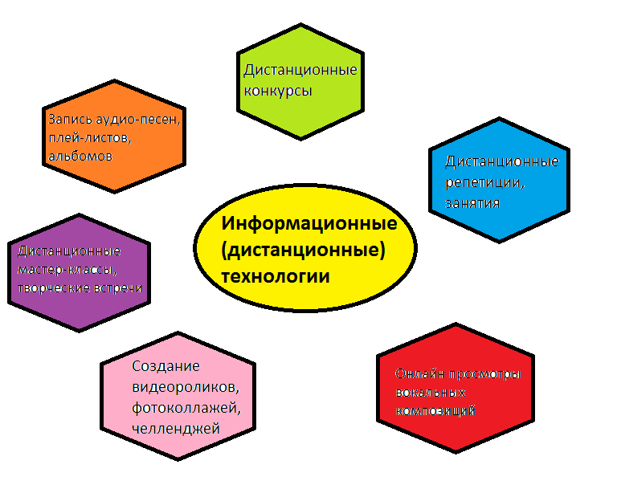
Активное участие коллектива в различных мероприятиях и конкурсах дистанционно с использованием информационных современных технологий, сетевых взаимодействий, сотрудничество с интересными коллектива и деятелями искусства расширили творческие, вокальные возможности и способности учащихся, создали мотивацию к совершенствованию исполнительского мастерства и путь к успеху, к мечте. к вершинам Олимпа!

Примерный репертуарный план вокального ансамбля
- Музыка и слова К. Ситник «Нон-стоп»
- Музыка и слова О. Воронович, А. Тихомирова «Только вперед»
- Музыка В. Богданова, слова О. Воронович, А. Тихомирова «РобоАрктика»
- Музыка и слова Д. Гарипова «Время пришло»
- Музыка Т. Демчук, слова Д. Хрущев «Новый день»
- Из репертуара группы «Smile» «Светофоры»
- Музыка и слова К. Комар «Stoppeople»
- Музыка Е. Скрипкин, слова Д. Мигдал «На осколках звездопада»
- Музыка С. Остромечево, слова А. Пиппер«Мы танцуем джаз»
- Музыка и слова Е.Трофимова «Миллион голосов»
- Музыка гр.Неополион, слова К.Арсенев« Мы- Вселенная»
- Музыка и слова П.Богусевич «Крылья»
Примерный репертуарный план солистов ансамбля
      - Музыка Г. Гонтарь, слова Т. Таранова«Русь»
      - Музыка и слова О. Воронович«Город Северный»
      - Музыка и слова Е. Комар «Неба дожди»
      - Музыка и слова З. Куприянович«Космос»
      - Музыка и слова М. Фадеев «Танцы на стеклах»
      - Музыка и слова С. Федорова «Звездопад»
      - Музыка и слова В. Паров «Учительский вальс»
      - Музыка и слова П. Гагарина«Танцуй со мной»
      - Музыка Т. Демчук, слова Д. Хрущев «Новый день»
      - Музыка и слова гр.Вельвет «Капитан Арктика»

Перечень информационно- методических материалов и литературы
Литература для педагогов
- Абдуллин Э.Б Методологическая культура педагога-музыканта / Э.Б. Абдуллин Е.В. Николаева; отв. ред. Э.А. Абдуллин. - М.: ACADEMIA, 2002.-272с.
- Антонова М.Е. Дышу – значит живу. Метод Стрельниковой. – СПб.: Вектор, 2005. -89с.
- Багадуров В.А., Орлова Н.Д. Начальные приемы развития детского голоса. - М., 2007. -44с.
- Бархатова И.Б. Постановка голоса эстрадного вокалиста. Учебное пособие. Журнал «Планета музыки», г.Москва, 2020.-64с.
- Безант А. Вокалист. Школа пения. – Планета Музыки, 2017.-184с.
- Вокал. Краткий словарь терминов и понятий. – Лань, 2015.-352с.
- Гонтаренко Н.М. Сольное пение. Секреты вокального мастерства. - М., 2007.-155с.
- Гутман О. Гимнастика голоса. Руководство к развитию и правильному употреблению органов голоса в пении и система правильного дыхания – Планета музыки, 2017.-80с.
- Дмитриев Л.Б. Основы вокальной методики. – Музыка, 2015.-366с.
- Дружинин В.Н. Психология общих способностей. - СПб.: Питер, 2006-368с.
- Дубровская С.В. Знаменитая дыхательная гимнастика Стрельниковой. – М.: РИПОЛ классик, 2009.-64с.
- ДюпреЖильбер-Луи Искусство пения. Сольфеджио, вокализы. – Лань, 2014.-285с.
- Емельянов В. Развитие голоса. Координация и тренинг. – Лань, 2015.-191с.
- Заседателев Ф.Ф. Научные основы постановки голоса. – Планета музыки, 2017.-112с.
- Кирнарская Д.К. Музыкальные способности. - М.: Таланты - XXI век, 2007.-496с.
- Крюкова В.В. Музыкальная педагогика. - Ростов-на-Дону : «Феникс», 2002.-281с.
- Майкапар С.С. Музыкальный слух, его значение. - М., 2005.-256с.
- Мещерякова В.Ю. Педагогическое общение как средство развития детского творческого коллектива // Дополнительное образование и воспитание - № 4. – 2017.-35с.
- Монд Л. Здоровье голоса певца. – Фортуна, 2011.-221с.
- Морозов В. П. Искусство резонансного пения. - М.: МГК ИП РАН, 2004.-496с.
- Петрова В. П. Подготовка голосового аппарата к правильному звукоизвлечению. - М.: Музыка, 2002.-179с.
- Портнягина, А. М. ОрловаС.Н. Музыкальнаяимпровизациякаксредстворазвитиявоображения субъекта. - Сибирскийпедагогическийжурнал№13, 2009 - 339-344 с.
- Прянишников И.П. Советы обучающимся пению – Лань, 2017.-144с.
- Пчелкина Т.Л. Диагностика и развитие музыкальных способностей. - М., 2006.-31с.
- Риггс Сет «Как стать звездой». Аудио-школа для вокалистов, 2018.-107с.
- Сонки С.М. Теория постановки голоса в связи с физиологией органов, воспроизводящих звук – Лань, 2017.-247с.
- Тарас А.Е. Психология музыки и музыкальных способностей. - М.: АСТ, Харвест, 2005.-717с.
- Теплов Б.М. Психология музыкальных способностей. - М., 2003.-355с.
- Трудков А.М. Методология музыкального образования. - Мурманск, 2007.-69с.
- Халабузарь П.М., Попов В. Ф. Теория и методика музыкального воспитания. - М., 2000.-224с.
- Хаслам У. Стиль вокального исполнительства. – Планета Музыки, 2017.-112с.
- Холопова В.Н. Теория музыки: мелодика, ритмика, фактура, тематизм: Учебное пособие. - СПб., 2002.-367с.
Литература для обучающихся
- Вайнкоп М. К.Краткий биографический словарь композиторов. - М, 2004.-198с.
- Вокал. Краткий словарь терминов и понятий. – Лань, 2015.-352с.
- Монд Л. Здоровье голоса певца. – Фортуна ЭЛ, 2011.-221с.
- Ружьева Е.А., Шехов В.Г. Голос. Самоучитель по вокалу. – АСТ, 2015.-130с.
- Стоклицкая Т.Л. 100 уроков сольфеджио для детей. –Москва, 2011.-79с.
Литература для родителей
  - Константинова И.С. Музыкальные занятия с особым ребенком. – Теревинф, 2017.-352с.
  - Леви В. Нестандартный ребенок. – Торобоан, 2006.-416с.
  - Сурженко Л. Как вырастить личность. Воспитание без крика и истерик. – Издательство: Питер, 2011.-270с.
  - Ушаков Д.В. Психология интеллекта и одаренности. - Учреждение Российской академии наук Институт психологии РАН, 2011.-464с.

Электронные ресурсы
- Тараканов Б.Нотный архив [Электронный ресурс]. URL: http://notes.tarakanov.net/vokjazz.htm (дата обращения: 15.04.2020)
- Хайтович Л.М. Сборники эстрадно-джазовых распевок и песенок для детей [Электронный ресурс]. URL :https://www.realrocks.ru/haitovich/(дата обращения: 15.04.2020)
- https://m.vk.com/wall-102426513_2564#actions («Зелёная Россия» – флэшмоб)
- https://m.vk.com/wall-102426513_2706#actions (демонстрация «Я выбираю свет»)

- https://m.vk.com/video-102426513_456239406?list=d98a8d1a30e84cf29a&from=wall-102426513_1971 https://m.vk.com/wall-102426513_2647#actions Демонстрация презентации «Огни большого города»
- «Сказочная страна «Лапландия» (https://vk.com/video-102426513_456239537).
- https://m.vk.com/wall-102426513_2690#actions (Плей - листы. День государственного флага)

